De 8/02/2021

Hasta 9/02/2022

(Bogotá D.c)

De 02/07/2019

Hasta 10/10/2019

(Bogotá D.c)

**ComWare S.A**,

Técnico en sistemas

Tareas realizadas:

Se brindo soporte nivel 1 para los aplicativos y

computadores del banco Itau, se solucionó las

fallas de los aplicativos internos del banco.

**RyS Soluciones**,

Técnico en sistemas

Tareas realizadas:

Actualización y instalación de office 365,

Windows y programas, se brindó soporte en sitio a

los aplicativos y computadores.

KEVIN SANTIAGO AVILA ABELLA

**EXPERIENCIA PROFESIONAL**

***FRONTEND***

**DIPLOMAS Y HOBBIES**

**Formaciones :** Diplomados, Congresos, xxxxxxxxxx xxxxxx xxxxxxxxx xxxxxxxxxxxxxxxxx

**Hobbies:** xxxxxxxxxxxxxxxxxxxxxxxxxxxxxx



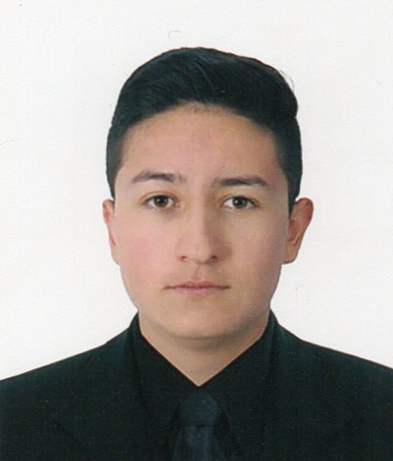



**HABILIDADES**

* Adaptación al cambio.
* Aprendizaje continuo.
* Trabajo en equipo.
* Creatividad.

2020

**Desarrollador de software***Sena*

2019

**Técnico en sistemas**

*Sena*

2017

**Bachillerato**

*Centro Integral José María Córdoba*

**ESTUDIOS**

3232841294

kevinsantiago2406@hotmail.com



https://github.com/AvilaKevin

QUIEN SOY

*Frontend que sabe de JavaScript, Html, Css y ReactJS.*

**PROGRAMAS**

* GitHub
* Visual studio code
* Inglés: A2-B1

**IDIOMAS**